Nouveau pneu pour essieux moteurs Nokian Hakka Truck Drive – Adhérence toute l’année

Nokian Heavy Tyres lance un pneu pour essieux moteurs entièrement inédit pour les conditions météo changeantes d’Europe continentale et des pays nordiques. Le Nokian Hakka Truck Drive est destiné à une utilisation toute l’année pour le transport de marchandises et de passagers sur les longs et moyens trajets. Le nouveau pneu pour essieux moteurs offre une résistance à l’usure, une adhérence et une stabilité de conduite exceptionnelles sans aucun compromis. Le pneu Nokian Hakka Truck Drive complète la gamme Nokian Hakka Truck, qui comprend déjà des pneus pour essieux avants et remorques.

Stabilité, adhérence et sécurité inégalées

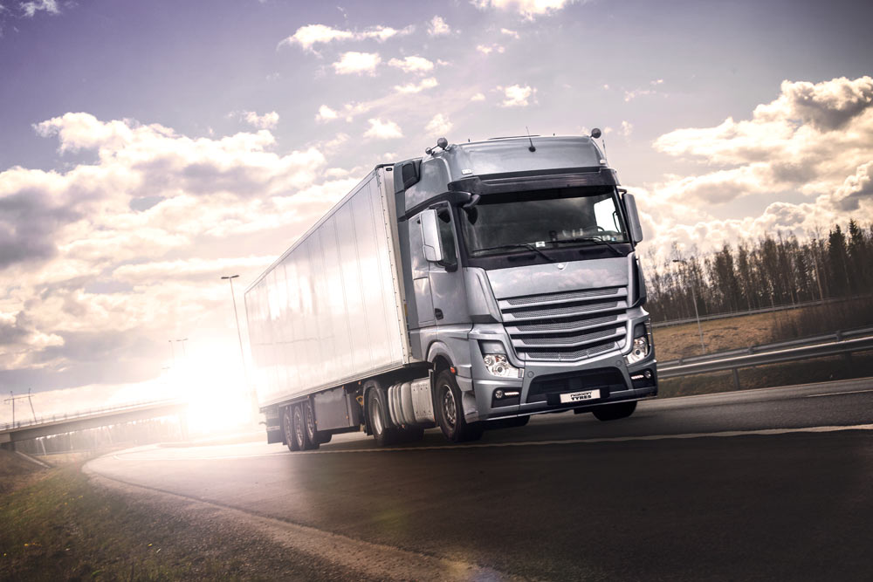
Le pneu Nokian Hakka Truck Drive comporte de nombreuses innovations assurant son bon comportement routier et son adhérence sur le sol mouillé comme sur la neige. Le nouveau type d’épaulement semi-ouvert réduit la résistance au roulement du pneu et accroît ainsi la stabilité de conduite sans sacrifier les caractéristiques d’adhérence. Les sculptures évasées en V de la bande de roulement améliorent le nettoyage des rainures et évitent qu’elles ne s’engorgent de boue et de neige. Ceci maintient l’adhérence même sur la neige fondue. Grâce à ses rainures additionnelles apparaissant progressivement au fil de l’usure ainsi qu’à ses lamelles autorégénérantes, la surface du pneu conserve ses caractéristiques des kilomètres durant.

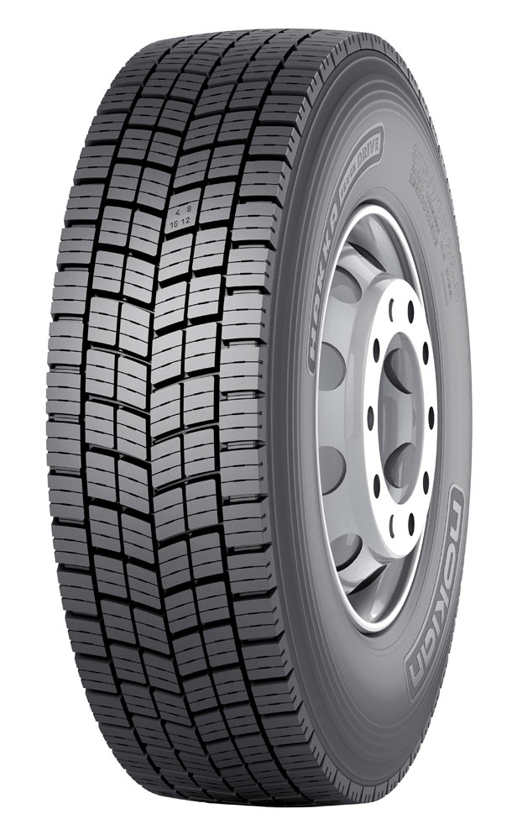
- Les innovations du pneu Nokian Hakka Truck Drive ont été conçues pour rendre sûrs les trajets aussi bien sur les routes sèches, mouillées qu’enneigées. La structure unique de l’épaulement, les sculptures évasées en V ainsi que les rainures additionnelles et les lamelles autorégénérantes confèrent au pneu des caractéristiques hors normes, quelle que soit la météo et durant tout son cycle de vie, explique le chef de produit des pneus pour poids lourds Teppo Siltanen de Nokian Heavy Tyres.

L’indicateur d’usure (Driving Safety Indicator, DSI) mis au point et breveté par Nokian Tyres facilite aussi le suivi de l’usure et assure la sécurité. Il indique au moyen de chiffres l’épaisseur résiduelle en millimètres de la bande de roulement dans les rainures principales du pneu.

Conçu pour une utilisation 12 mois sur 12

Le pneu Nokian Hakka Truck Drive peut s’utiliser toute l’année et être monté à n’importe quelle période de l’année. Même sur les routes enneigées, il ne transige pas sur l’adhérence. Pour preuve, le pneu dispose non seulement de l’étiquetage M+S, mais aussi de l’étiquetage officiel 3PMSF, autrement dit du symbole du flocon de neige. Les pneus disposant de ce symbole ont démontré leur adéquation aux conditions d’enneigement difficiles. Grâce à la lamellisation inédite et à la forme ouverte de la partie centrale des sculptures, l’adhérence hivernale reste bonne même au fil de l’usure du pneu.

Le mélange de gomme mis tout spécialement au point pour les pneus destinés à une utilisation exigeante toute l’année est garant de l’adhérence et de la durabilité par toutes les météos. Le mélange de gomme et la répartition optimisée des sculptures contribuent à une faible résistance au roulement, qui abaisse les frais de carburant et rend le pneu agréablement silencieux.

Grâce à une répartition optimisée des pavés de la bande de roulement, le Nokian Hakka Truck Drive offre un excellent kilométrage. Cette répartition a été conçue de manière à obtenir un profil d’usure le plus régulier possible. La robuste carcasse du pneu permet également une excellente aptitude au rechapage, en choisissant parmi les nombreux modèles de bandes Nokian Noktop de haute qualité.

Le pneu Nokian Hakka Truck Drive est idéal pour les camions et les autocars, mais aussi pour les transports de charges lourdes nécessitant une bonne rigidité. Le pneu est recommandé pour une utilisation toute l’année dans les régions ayant des conditions climatiques très variées telles que l’Europe continentale et les pays nordiques. Les deux premières tailles, 315/70 R22.5 et 315/80 R22.5, seront disponibles au cours du printemps et de l’été partout en Europe. En 2016, la gamme s’élargira avec la taille 295/80 R22.5.

Sûr et économique pour une utilisation professionnelle exigeante

Les pneus Nokian pour camions et autocars sont mis au point en vue d’une utilisation professionnelle intensive et de conditions changeantes, de manière à permettre un trajet sûr dans toutes les conditions météo et de route. Nous testons les situations de conduite extrêmes durant toutes les saisons dans nos centres d’essais à Ivalo et à Nokia.
Tous les pneus de la gamme Nokian Hakka Truck pour camions et autocars sont conçus pour être fiables et économiques. Leurs sculptures optimisées ainsi que leur carcasse durable assurent non seulement une sensation de conduite agréable, mais aussi des économies dans le poste carburant, grâce à une faible résistance au roulement. Les pneus pour poids lourds Nokian Hakka Truck ont été mis au point dans le respect de l’environnement et de manière à maîtriser souverainement les conditions météo et les chaussées changeant rapidement et parfois très difficiles.

La gamme Nokian Hakkapeliitta Truck se charge quant à elle de dompter les conditions hivernales les plus rudes au monde. Les pneus pour poids lourds Nokian Hakkapeliitta Truck associent judicieusement une technologie d’avant-garde et des innovations inégalées, en offrant à ses usagers un pneu hiver fiable de classe mondiale.

Les pneus sont perfectionnés en leur faisant parcourir des millions de kilomètres dans des conditions climatiques et d’utilisation très variées. Notre coopération étroite avec les professionnels du transport routier nous donne accès à leur expérience précieuse sur le terrain pour soutenir notre travail de conception. Les essais variés ont pour objectif d’offrir les pneus les plus sûrs et les plus économiques du marché pour un usage professionnel. Notre savoir-faire a de longues traditions : Nous avons mis au point le premier pneu hiver au monde pour les transporteurs professionnels en 1934.

www.nokiantyres.com/heavy
www.nokiantyres.fr
Service d’entretien automobile et de vente de pneus Vianor de Nokian Tyres :

http://vianor.fr

Rédaction : Dr. Falk Köhler

Photos :
www.nokiantyres.com/nokianhakkatruckdrive

En savoir plus sur la gamme de produits Nokian:

http://www2.nokiantyres.com/camion-et-bus

Pneus Nokian pour poids lourds

Regardez la vidéo: http://youtu.be/BsPztTuGijU

Expérience d’essais Hakkapeliitta

Regardez la vidéo: http://youtu.be/SSGI1MIr5F4

Nokian Tyres et Valtra établissent le nouveau record du monde du tracteur le plus rapide: 130,165 km/h!

http://www.nokiantyres.fr/entreprise/communique/nokian-tyres-et-valtra-etablissent-le-nouveau-record-du-monde-du-tracteur-le-plus-rapide-130-165-km-/

Le premier pneu hiver au monde a 80 ans 2014.
http://youtu.be/3pb8Oe-Ki5c

Nokian Tyres, grand spécialiste mondial des pneus hiver, vainqueur de nombreux tests, inventeur du pneu hiver, détenteur de records mondiaux et constructeur à la pointe de l’innovation

Grand spécialiste mondial des pneus hiver, vainqueur de nombreux tests et inventeur du pneu hiver, Nokian Tyres vend les pneus les plus sûrs pour les conditions nordiques. Voilà 80 ans déjà que les pneus finlandais Nokian, véritables concentrés d’innovation, donnent la preuve de leur qualité sur chaussée enneigée, verglacée, dans les climats rudes et dans des situations de conduite difficiles. Un nouveau record du monde inscrit dans le Guinness a été établi par des pneus hiver Nokian de série avec 335,713 km/h en vitesse de pointe sur le verglas en voiture, faisant d’eux les plus rapides. A la pointe de l’innovation, Nokian Tyres a été le premier au monde à présenter le premier pneu hiver non clouté avec des clous qui sortent à point nommé pour permettre une meilleure adhérence du pneu. Le fabricant de pneus a aussi commercialisé le pneu hiver le plus économe en énergie du monde, porteur de l’étiquette énergétique A.

De plus, la marque haut de gamme Nokian Tyres fabrique des pneus spécifiquement conçus pour le climat français et la vitesse élevée sur les autoroutes françaises. Les pneus Nokian offrent une grande sécurité, ils permettent de faire des économies de carburant et ils sont écologiques. En Scandinavie et en Russie, l’entreprise est le numéro 1 en matière de notoriété et d’appréciation de la marque et elle jouit d’une excellente réputation.

Vainqueurs de nombreux tests, les pneus hiver Nokian WR ont remporté bien d’autres distinctions

Les pneus hiver Nokian WR, optimisés pour répondre aux exigences françaises, ont remporté de multiples tests et obtenu de nombreuses autres distinctions. Le pneu hiver Nokian WR D3 a remporté le test de pneus hiver 2014 réalisé par la revue allemande « Auto Bild » qui lui décerne la meilleure note « exemplaire ». Grâce à sa très bonne tenue de route et à ses courtes distances de freinage, il a obtenu une très bonne note sur chaussée enneigée. Les pneus hiver Nokian ont également remporté les tests 2014 de l’Auto Club Europa (ACE), de la GTÜ, de l’ARBÖ, de « Auto Bild allrad », « OFF ROAD » et « SUV MAGAZIN ». Les pneus finlandais ont également obtenu les meilleures notes « exemplaire » et « vivement recommandé » à l’issue de ces tests.

Nokian Tyres présente aujourd’hui le premier pneu hiver du monde pour véhicules légers qui possède la meilleure adhérence sur chaussée mouillée et arbore l’étiquette énergétique européenne A. Le nouveau pneu hiver Nokian WR D4, champion de l’adhérence, propose des innovations uniques. Le caméléon aux multiples facettes pour les routes hivernales est tout aussi sûr sur routes mouillées qu’enneigées. Le Nokian WR D4, maître incontesté de l’hiver du pionnier de la technologie des pneus hiver, adhère bien sur les chaussées mouillées, enneigées ou couvertes de neige fondue. Selon les résultats des tests de l’inventeur du pneu hiver, il possède la distance de freinage la plus courte dans le climat hivernal français changeant.

Les pneus Nokian ont remporté plus de 40 tests de pneus hiver réalisés cet hiver par des revues automobiles, confirmant ainsi la bonne image de la marque haut de gamme scandinave.

Les pneus été Nokian sortent plusieurs fois vainqueurs du test des pneus été 2015 de l’ADAC et de la Stiftung Warentest ainsi que dans « OFF ROAD » et d’autres tests

Les pneus été de Nokian sont plusieurs fois vainqueurs de tests, ils offrent une grande sécurité et permettent de réduire la consommation de carburant. Le Nokian Line remporte le test des pneus été 2015 de l’automobile club allemand ADAC ainsi que de l’association allemande de défense des consommateurs Stiftung Warentest et obtient la meilleure note « bon » et est donc vivement recommandé. Le pneu Nokian Line SUV est déclaré vainqueur des tests pneus été SUV 2015 par « Auto Bild allrad » avec la meilleure note « exemplaire ». Le Nokian zLine SUV sort vainqueur du test du magazine allemand « OFF ROAD » avec la meilleure note « vivement recommandé ».

Le Nokian Line a déjà obtenu la meilleure note « bon » lors du test des pneus été 2014 de l’ADAC et de la Stiftung Warentest et se classait en haut de tableau avec la mention « vivement recommandé ». Le Nokian Z SUV sort vainqueur du grand test de pneus été SUV 2014 du magazine allemand « OFF ROAD » avec la meilleure note « VIVEMENT RECOMMANDÉ », tout comme dans « SUV MAGAZIN ».

Plus de sécurité grâce aux innovations : indicateur Nokian de sécurité hivernale avec le flocon de neige et indicateur Nokian de sécurité de conduite avec l’avertissement d’aquaplaning

L’indicateur de sécurité hivernale représenté par un flocon de neige dans le pneu hiver Nokian WR augmente la sécurité en hiver. Il indique la profondeur des rainures sous forme de chiffres de 8 à 4 en millimètres. Les chiffres disparaissent l’un après l’autre au fur et à mesure que le pneu s’use et que la profondeur de ses rainures diminue. Le flocon de neige reste visible jusqu’à une rainure de 4 millimètres. Lorsqu’on ne le voit plus, il faut changer ses pneus hiver pour conserver une sécurité suffisante. Les rainures doivent avoir au moins 4 millimètres de profondeur afin d’offrir une tenue de route suffisante sur la neige et d’éviter l’aquaplaning dû à la neige fondue et l’aquaplaning, sur les pneus hiver et été.

L’indicateur de sécurité de conduite avec avertissement d’aquaplaning de Nokian Tyres dans les pneus été indique au conducteur la profondeur des rainures simplement sous forme de chiffres de 8 à 3. Un avertisseur d’aquaplaning intégré met en garde contre le risque d’aquaplaning avec son symbole de goutte. Lorsque le profilé restant n’atteint plus que quatre millimètres, la goutte disparaît, indiquant ainsi un risque accru. Aucun autre fabricant de pneus ne propose ces innovations.

En 2014, Nokian Tyres a réalisé un chiffre d’affaires de 1 389 millions d’euros

Employant plus de 4 000 personnes, Nokian Tyres a réalisé, en 2014, un chiffre d’affaires de 1 389 millions d’euros. Nokian Tyres agit en Europe centrale à l’aide de sociétés de distribution propres au Groupe dans dix pays. La chaîne d’entretien automobile et de vente de pneus Vianor, qui compte plus de 1 300 points de vente et de service dans 27 pays, appartient également à Nokian.

www.nokiantyres.com/heavy
www.nokiantyres.fr
Service d’entretien automobile et de vente de pneus Vianor de Nokian Tyres :
http://vianor.fr

Contact presse :

Dr. Falk Köhler PR

Dr. Falk Köhler

Tél. +49 (0) 40 54 73 12 12
Fax +49 (0) 40 54 73 12 22
E-Mail Dr.Falk.Koehler@Dr-Falk-Koehler.de
www.Dr-Falk-Koehler.de
Ödenweg 59
22397 Hambourg
Allemagne

Informations complémentaires :
www.facebook.com/nokianheavytyres
https://twitter.com/nokianheavy
www.youtube.com/NokianTyresCom
www.linkedin.com/company/nokian-tyres-plc

Nokian Tyres s.r.o. France

Pierre Choubert, Responsable des ventes, tél. +33 (0)6 72 85 83 30

E-Mail pierre.choubert@nokiantyres.com
www.nokiantyres.fr
www.nokiantyres.com/heavy

Nokian Tyres Europe

Nokian Tyres s.r.o
Managing Director Central Europe Hannu Liitsola, tél +420 605 236 440
E-Mail hannu.liitsola@nokiantyres.com
www.nokiantyres.fr
www.nokiantyres.com/heavy

Siège social de Nokian Tyres en Finlande

Nokian Heavy Tyres

Teppo Siltanen, Manager Produits Pneus Poids Lourds, tél. +358 10 401 7709
E-Mail teppo.siltanen@nokiantyres.com
www.nokiantyres.fr
www.nokiantyres.com/heavy

